新 书 推 荐

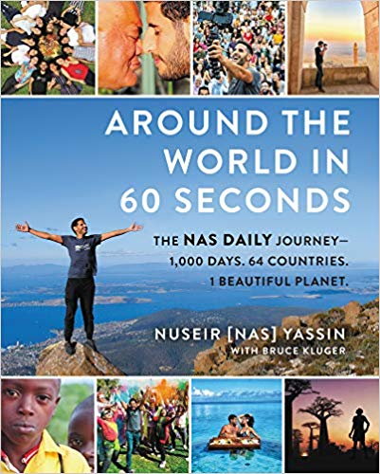
中文书名：《60秒环游世界》
英文书名：AROUND THE WORLD IN SIXTY SECONDS
作 者：Nuseir Yassin
出 版 社：HarperOne
代理公司：DeFiore /ANA/Vicky Wen
页 数：272页
出版时间：2019年11月
代理地区：中国大陆、台湾
审读资料：电子稿
类 型：非小说
版权已授：德国

内容简介：

这是一生中令人惊讶，令人感动的1000天的旅程，被浓缩为一部作品，用60秒的形式呈现给读者。作者是“纳斯每日新闻（Nas Daily）”的创始人和创造者，该社区超过1300万人，他们颂扬多样性、包容性和人性。

六十秒，这就是所需要的时间——消除墨西哥（Mexico）刻板印象；在以色列（Israel）为外人举办家庭聚会；改变内布拉斯加州（Nebraska）的看法；在日本（Japan）交朋友，最终，把全世界数百万人联系起来。

2016年，努塞尔亚辛辞去工作，连续旅游1000天。但是，与通常的旅游陷阱不同的是，Nas去接触真正的人，看看他们称之为家的地方，发现是什么把我们所有生活在这个美丽星球上的人团结在一起——他游过非洲（Africa）的村庄和印度的贫民窟（India），到过新加坡（Singapore）的高楼和澳大利亚（Australia）的沙漠。当他从一个国家到另一个国家旅行时，纳斯每天为他的“纳斯每日新闻脸书（Nas Daily Facebook）”上传一段60秒的视频，以突出发生在世界各地的奇妙、恐怖、鼓舞人心和令人吃惊的事情。“纳斯每日新闻脸书”后来拥有一千三百万粉丝，成为有史以来最具沉浸体验感的旅行体验，并最终向我们展示了我们一直在寻找的东西：彼此关系。

《60秒环游世界》（AROUND THE WORLD IN SIXTY SECONDS）以书籍的形式展现的纳斯出人意料的、感人肺腑的、完全不可预测的1000天世界旅游。有时是一幅世界上最未知的地方的引人注目的肖像，有时是一幅对人类心灵的感人探索，这一系列积极向上/励志的故事和令人叹为观止的照片改变了我们对人性的思考，引导我们所有人踏上一段新的旅程去看世界，彼此重新认识。

作者评价：

努赛尔·“纳斯”·亚辛（Nuseir "Nas" Yassin），巴勒斯坦裔以色列人，在该国北部地区的阿拉巴（Arraba）村长大。他精通阿拉伯语、希伯来语和英语，2010年离开以色列，获得全额奖学金进入哈佛大学（Harvard University），2014年毕业，获得经济学和计算机科学学位。在他大学毕业后的第一份文莫软件编码员的工作20个月后，纳斯做出了改变自己人生的决定：辞去工作，攒钱，周游世界，在他专用的脸书页面“纳斯每日新闻脸书”上分享他的探险和发现。2019年1月5日，纳斯的旅游达到“纳斯每日新闻”1000天，已经吸引了1200万关注者和45亿视频印象的国际观众。他继续每周在“纳斯每日新闻”上发布视频，现已迁往新加坡（Singapore），与好友一起创办了一家媒体和视频公司。

媒体评价：

“这本充满活力的处女作融合了回忆录和不同文化的人类肖像，详细讲述了在以色列长大的巴勒斯坦-以色列（Palestinian Israeli）公民亚辛（Yassin）如何辞去文莫（Venmo）的编码员工作去旅行探险的故事。由于对传统职业不满，他决定踏上1000天的全球之旅。在国外的每一天，亚辛都要把视频上传到Facebook上。故事的松散安排，配以五颜六色的地方素描，远如巴西（Brazil）的贫民窟和马耳他（Malta）的街道。在报道波多黎各（Puerto Rico）的一个社区正在从飓风中恢复，或者一名叙利亚（Syrian）男子被困在马来西亚（Malaysian）机场，被加拿大人（Canadian）救出等故事之间，作者穿插编撰了一些历史教训。亚辛在以色列的过去和他回家的回访突出了他家人的支持。这样的反思时刻穿插着在社区中脱颖而出的创造性个体的侧面。作者的坦率令人震惊，他对冒险的喜悦也很有感染力……作者真正热衷于在通常的旅游景点之外进行挖掘，这一点令人信服……一部献给（经常发布一分钟视频的）“纳斯每日新闻”的粉丝和其他寻求分期阅读愉快旅程者的作品。”
----《柯克斯书评》(Kirkus)

谢谢您的阅读！
请将回馈信息发至：文清（Vicky Wen）
安德鲁﹒纳伯格联合国际有限公司北京代表处
北京市海淀区中关村大街甲59号中国人民大学文化大厦1705室
邮编：100872
电话：010-82449185 传真：010-82504200
网址：www.nurnberg.com.cn
微博：http://weibo.com/nurnberg
豆瓣小站：http://site.douban.com/110577/
微信订阅号：ANABJ2002

